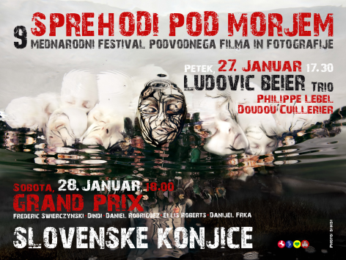

VSE O FESTIVALU 2017

Mednarodni festival podvodnega filma in fotografije Sprehodi pod morjem se je rodil leta 2009 kot majhen delček uspešnega mednarodnega simpozija »Potapljanje AST« in je z leti postal eden izmed najzanimivejših kulturnih dogodkov v širši jadranski regiji. Festival Sprehodi pod morjem, ki se ima zahvaliti za svoje ime prof. Dušanu Kuščerju in Marjanu Richterju, si v deveti izdaji želi še učvrstiti svoje mesto v družbi starejših in večjih svetovnih festivalov.

Zahvaljujoč organizatorjem Občini Slovenske Konjice in Plavalnemu klubu Slovenske Konjice se je festival dokončno ustalil v Slovenskih Konjicah, v mestu z 850 let starim mestnim jedrom in prav toliko staro bližnjo Žičko kartuzijo. Mesto je znano po odličnem vinu, ki prihaja iz vinogradov Zlatega griča in skupaj z marljivimi ljudmi zaokroža podobo majhnega kraja z velikimi zgodbami.

Ena od teh zgodb so vsekakor »Sprehodi pod morjem«, ki se razlikujejo od »klasičnih« festivalov, saj še vedno kljubujejo komercializaciji in prinašajo zgolj esenco umetnosti izbranih avtorjev, ki so v veliki večini vabljeni. V zadnjih osmih letih se je izoblikovala tematika festivala, ki se prepleta s podvodnim filmom, otroško risbo, glasbo, podvodno fotografijo in drobnimi kulinaričnimi užitki z obronkov Pohorja.

Festival ni zamišljen, da bi prinašal denar, kar so »mokre sanje« nekaterih,
temveč zato, da se na njem srečajo stari prijatelji in sklenejo nova prijateljstva.
Je okno v svet, ki nam pomaga, da tudi sami tujcem pokažemo,
kaj znamo in zmoremo.

Festival nima klasičnih sponzorjev, temveč mecene, ki svoje pomoči ne pogojujejo z ničemer,
in na ta način puščajo neizmerno veliko svobode vsem, ki sestavljajo to zgodbo,
za kar smo jim neizmerno hvaležni.

Deseti »Sprehodi pod morjem« se pričnejo v četrtek, 1. februarja, s filmskimi projekcijami za mlade upe, in nadaljujejo v petek, 2. februarja, ob 17. uri z otvoritvijo razstave podvodne fotografije, otroške risbe in koncertom.
Osrednji oziroma sklepni del festivala bo v soboto, 3. februarja, med 14.00 in 22. uro. V tem času bodo za različne vrste obiskovalcev potekale prireditve z različnimi vsebinami, od predavanj v okviru »Potapljanja AST« (AST – Apnea, Scuba, Tech diving), odprtih projekcij filmov, ki ne tekmujejo v finalnem večeru, do Grand prix večera,
kjer bodo v tekmovalnem sporedu predstavljeni presežki na področju podvodnega filma v svetu.

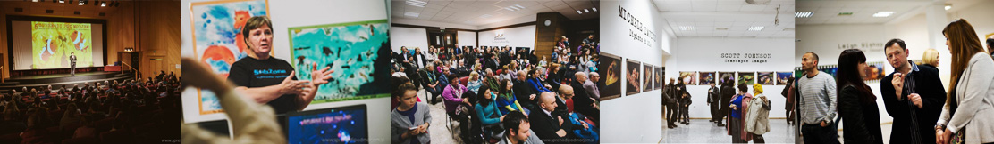

PROGRAM 2017

Četrtek in petek, 26. in 27. januar 2017
9.00–13.00
PROJEKCIJE ZA MLADE, STAROSTNIKE IN INVALIDE
Slovenske Konjice, Kulturni dom, velika dvorana, in osnovne šole pobratenih mest
Poseben izbor filmov primernih za učence, dijake, upokojence, varovance šol s prilagojenim programom in delovno varstvenih centov

Petek, 27. januar 2017
17.30
RAZSTAVA PODVODNE FOTOGRAFIJE IN OTROŠKIH LIKOVNIH DEL
Slovenske Konjice, Kulturni dom, velika in mala galerija
AVTORJI RAZSTAVE
Adinda van der Hoek – dindi. (HOL)

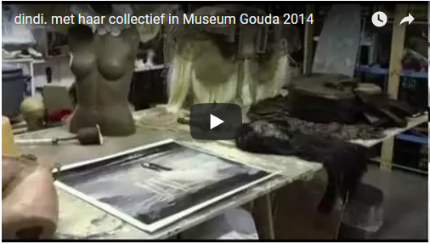
Danijel Frka (CRO)

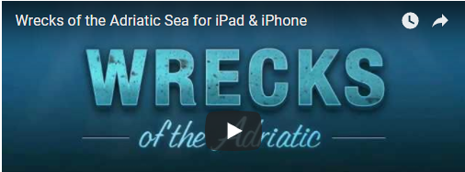
Finalisti mednarodnega likovnega natečaja iz Evropske Unije in izven

Petek, 27. januar 2017
17.30
Slovenske Konjice, Kulturni dom, velika dvorana
KONCERT MEDNARODNE ZASEDBE »LUDOVIC BEIER« Z GOSTI
Ludovic Beier (akordeon), Doudou Cuillerier (kitara), Philippe Lebel (kontrabas)
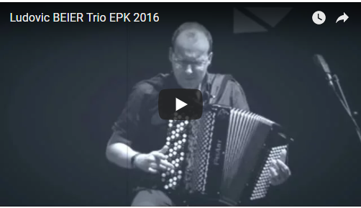
GOSTI
Glasbeniki Glasbene šole Slovenske Konjice in Vito ter Daša Bejat Krajnc
Otvoritven dogodek letošnjega festivala bo povezoval Brane Rončel.

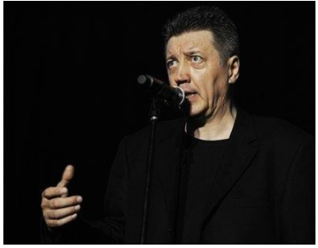
Brane Rončel je avtor več kot deset tisoč radijskih in več kot tisoč televizijskih oddaj
(“Izza odra” na TVS je bila najboljša glasbena TV oddaja v Evropi, z več kot tisoč nastopajočimi glasbeniki iz ZDA, Evrope, Brazilije, Afrike, Kube, Portorika in Argentine, ki so v zadnjih desetletjih krojili svetovno glasbeno sceno in so še vedno med vodilnimi); v vlogi likovnega umetnika je avtor grafične podobe TV oddaje, kolažev in fotografij,
ter več kot stotih TV scenografij, akrilov na platnu, v skupni površini več kot pet tisoč kvadratnih metrov. Kot umetniški vodja je oblikoval številne jazz festivale v Nemčiji (München), Italiji (Ravenna), na Hrvaškem (Split) in v Sloveniji (serija mednarodnih koncertov v Mariboru, 1975-1989; Jazz festival Ljubljana, 1987-1997; okrog petdeset velikih koncertov za Ljubljanski poletni festival, 1995-2009). Je avtor okrog tisoč petsto intervjujev z največjimi glasbeniki iz jazz, rock in popularne glasbe zadnjih nekaj desetletij.
Aktualne radijske oddaje:
‘V nedeljo zvečer z Branetom Rončelom’/Prvi program Radia Slovenija 20.00-21.30/
‘V soju žarometov’ /VAL 202 /ponedeljek 22.20-24.00/
‘Rončel na obali’ /Radio Koper/petek, 19.30-21.00/

Sobota, 28. januar 2017
14.00–16.00
PROJEKCIJE ZA IZVEN
Slovenske Konjice, Kulturni dom, velika dvorana
Projekcije filmov, ki ne tekmujejo v Grand prix večeru

Sobota, 28. januar 2017
16.00–17.30

PREDAVANJA “POTAPLJANJE AST” (Diving, Apnea, Tech Diving)
Slovenske Konjice, Kulturni dom, mala galerija

16.00–16.10 Tajne Jadrana – Daniel Frka (CRO)

16.15–16.25 The Sea of Life – Daniel Rodriguez, Monica Gonazels (ESP)

16.30–16.40 Scapa Scuba, Stromness, Orkney Islands – Edward E. Roberts (GBR)

16.45–17.30 The Water Under the Mountain – Frederic Swierczynski (FRA)

Sobota, 28. januar 2017
18.00–22.00
GRAND PRIX VEČER
Slovenske Konjice, Kulturni dom, velika dvorana

Filmi prvega sklopa:
– WEATHER – A CORAL NIGHTMARE (Vanessa Cara-Kerr)
– SCAPA FLOW – DIVE ORKNEY (Edward E. Roberts)
– THE SEA OF LIFE (Daniel Rodriguez, Monica Gonzales)
Filmi drugega sklopa:
– THE WATER UNDER THE MOUNTAIN (Jerome Espla)
– CASTROS SECRET REEF (John Boyle)

Gostje večera:
– Edward E. Roberts (GBR)
– Daniel Rodriguez in Monica Gonzales (ESP)
– Adinda van der Hoek (HOL)
– Danijel Frka (CRO)
– Frederic Swierczynski (FRA)
– Peter Majcen LG (SLO)-

Podelitev nagrad:
– Mednarodni otroški likovni natečaj Sprehodi pod morjem (4 najboljša dela)
– Grand Prix 9. Sprehodov pod morjem
Prireditev povezujeta Luka Bregar in Nina Pufič.
Vstopnina je 5 €.

GOSTJE 2017
Frederic Swierczynski
Francija
Frederic Swierczynski velja za enega izmed desetih najboljših jamskih potapljačev na svetu. Živi v Marseillu, po izobrazbi je inženir, inštruktor za trimix, inštruktor za jamsko potapljanje in inštruktor za rebreatherje.
V Evropi je manj kot deset ljudi, ki prakticirajo ta šport iz drugega sveta, ki raziskuje še zadnje nedotaknjene delčke naše Zemlje. Pol speleologi, pol potapljači sebe imenujejo speleonavti. Swierczynski pravi, da je to amfibijska verzija speleologa, en dan si potapljač, drugi dan pa speleolog ali kar oboje v istem dnevu. Med njegove največje uspehe vsekakor spada raziskovanje jame Mescla nad Nico, katere globina naj bi bila 500 metrov. Je lastnik francoskega rekorda v jamskem potapljanju, ki znaša -267 metrov. Swierczynski je tudi lastnik najdlje trajajočega potopa, ki je trajal skupno 27 ur. Ta potop se je zgodil med raziskovanjem jame Font del Truffe, ki je znana po številnih sifonih.
Ludovic Beier trio
Francija
Francoz Ludovic Beier je odraščal v glasbeni družini, kjer ga je naučil igrati harmoniko oče. Odraščal je s francosko tradicionalno glasbo, pred leti pa ga je glasba zapeljala v džez. Njegov glasbeni stil je poduhovljen in drzen, pogosto zaide na številna stran pota. Nedvomno daje harmoniki novo ime, saj njegovi prsti švigajo po tipkah po neverjetnih poteh. Poleg virtuoznega igranja je tudi aranžer in skladatelj ter ima svojo zasedbo Ludovic Beier Quartet, s katero igrajo »cool and latin« francoski džez. Poleg igranja na evropskih najbolj poznanih festivalih in klubih je nastopal tudi v ZDA v zasedbi Django Reinhardt Project, igral pa je tudi na Montrealskem mednarodnem džez festivalu. Na nastopih v Franciji in po Evropi igra z nekaterimi najboljšimi predstavniki django/swing džeza: Angelom Debarrejem, Doradom Schmittom, Floriom Nieculescujem. Imel je tudi čast nastopiti v Carnegie Hall s Toots Thielemans, skupaj s prestižnimi imeni, kot so Herbie Hancock, Ivan Lins in Eliane Elias.

Adindi van der Hoek
Nizozemska
Nizozemka Adindi van der Hoek z umetniškim imenom dindi. se s svojo uprizoritveno podvodno fotografijo osredotoča na neskladje in ravnotežje ženske duše, s poudarkom na nekdanji podobi matere in ženske. Odsev, popačenje in gibanje vode so pomembni elementi v njenem slikovnem jeziku. Protislovje je sestavni element vsake fotografije. Kar izgleda vilinsko, se spremeni v fotografijo s frustracijo in uničenjem. Gledalec je soočen s fotografijami, ki so intimne in prikazujejo boj jazov. Dindi ustvarja tudi kostume in druge pripomočke, uporabljene na fotografijah, kar ji omogoča nadzor svojega dela na vsakem koraku. Doslej je razstavljala na Nizozemskem (Amsterdam, Haag …), Nemčiji (Berlin, Hamburg …), Belgiji (Bruselj), Franciji (Carrousel de Louvre v Parizu), Veliki Britaniji (London), v ZDA (New York, Los Angeles), na Japonskem (Tokio) in drugod.
Danijel Frka
Hrvaška
Riječan Danijel Frka spada med starejšo generacijo podvodnih fotografov. Njegovi prvi poskusi podvodne fotografije segajo v leto 1978, ko je s svojim Kodakom Instamaticom v Maresovem podvodnem ohišju naredil prve fotografije.
V vseh desetletjih se je njegova fotografija prilagajala trendom in danes z uporabo vrhunske digitalne opreme s svojimi deli navdušuje tudi izven Jadranske regije. Poleg podvodne fotografije je njegova strast in ljubezen raziskovanje potopljenih ladij in z njimi povezane zgodovine. Bil je med pobudniki projektov kot so Viški brodolomi in Szent Istvan. Je koavtor dokumentarne serije Veliki brodolomi Jadrana in koavtor knjige Skrivnosti Jadrana, ki je prevedena v šest jezikov. Je sodelavec časopisa National geographic Hrvatska in britanske revije Diver. Pri Hrvaški potapljaški zvezi je odgovoren za podvodno fotografijo.
Ellis Roberts
Velika Britanija
Anglež Ellis Roberts je predstavnik mlade generacije fotografov in snemalcev. Delo v potapljaški industriji ga je peljalo na številne lokacije, kjer se je navdušil nad živalmi, izobraževanjem in kamero. Sodeloval je z BBC-jem in Discovery channelom.
Daniel Rodriguez in Monica Gonzalez
Španija
aniel Rodriguez je podvodni snemalec in potapljaški inštruktor, ki je prejel več nacionalnih in mednarodnih nagrad za podvodno fotografijo. Mónica González je novinarka, ki je delala za različne televizijske in radijske hiše. Je scenaristka in režiserka TV serije SeaWay, kjer je posnela 13 epizod širom sveta. Sea of Life je dokumentarec, ki vabi gledalca k razmišljanju o pomenu morskih vrst za življenje na Zemlji in ga nagovarja k spoštovanju različnih ekosistemov.
IZBOR FILMOV 2017 – OFFICIAL SELECTION 2017

BALI CLOSE UP (5:10)
Evan Sherman
Deeopblue Adex Voice of the Ocean Photo/Video/Art competition: Winner (Singapure, 2016)
2016 Turquoise Bay International Underwater Film Festival: Best of Show & Stan Waterman Legacy Award (Bay Island, 2016)
World Shootout Underwater Photo Grand Prix: 1st prize (2016)
Our World Underwater international underwater photography and video competition: Silver (Chicago, 2016)
BTS International Imaging Competition: 3rd place (New Jersey, 2016)

CASTRO’S SECRET REEF (50:00)
John Boyle
31st International festival of diving films and photography 2016: 1st place (Podbanské, Vysoké Tatry, 2016)

CLIPPERTON (13:00)
Julie Ouimet
20. International Underwater Film Festival Beograd: 3rd place (Belgrade, Serbia, 2016)

EPIPHANY (1:19:32)
Michael Maes
Accolade global film competition: Awards of Merit March 2016
Ridgefield Independent Film Festival: Best Documentary Feature (Ridgefield, USA, 2016)
Cayman Islands International Film Festival: Frank E. Flowers Local Filmmaker Award (Cayman Islands, 2016)

OCTO ART (3:55)
Dustin Adamson, Nicholas Carro
Sea International: 2nd place (California, 2016)

PROMETHEUS (3:17)
Andrey Gorbunov, Anna Erman
Speleo Film Festival: 3rd Place (Karlovac, Croatia, 2016
4. Short underwater film & photo festival Nečujno Belgrade: Jury Movie Prize in Speleo category (Belgrad, Serbia, 2016)

RAYA AMPAT: THE FOUR KINGS (4:50)
Matthias Lebo
Southern Short Awards 2016 (Georgia, 2016)

SCAPA FLOW – DIVE ORKNEY (4:45)
Edward E. Roberts

STAY WITH US (5:08)
Dustin Adamson
San Diego Undersea Film Exhibition: Audience Choice Award (San Diego, 2016)
Turquoise Bay International Underwater Film Festival: 3rd place (Bay Island, 2016)

THE CROCODILE AND THE HUTIA (5:00)
John Boyle
20. International Underwater Film Festival Beograd: Special Aword (Belgrade, Serbia, 2016)

THE SEA (4:17)
Ronald Faber
Open Dutch & Dutch championships underwater videography: Silver medal (2016)
CMAS European championships underwater videography: Silver medal (La Herradura, Spain, 2016)
20. International Underwater Film Festival Beograd: 2nd place (Belgrade, Serbia, 2016)

THE SEA OF LIFE (52:08)
Daniel Rodriguez, Monica Gonzales
38. PAF Tachov International Festival of Underwater Films. Sección Oficial: First Prize Best Documentary (Czech Republic, 2016)
1. Festival Internacional de Cine Submarino: First Prize Best Documentary & Public Jury Award (Spain, 2016).
13. Voda-More Oceany 1st Environmental Award (Czech Republic, 2016)
14. Matsalu Nature Film Festival: Town of Haapsalu Award & Special Mention of the Jury for Education in Conservation, Protection and Ocean Biodiversity & Junior Jury Award (Estonia, 2016).
8. Wildlife Vaasa International Nature Film Festival: Best Underwater Film Award (Finland, 2016)
31. International Festival of Diving Films: 2nd Best Documentary Award (Slovakia, 2016)
14. Kyvi International Documentary Film Festival: Gold Frame Award (Ukrania, 2016).
2. Kolkata International Wildlife & Environment Film Festival: Best Documentary Film Award (India, 2016)
20. International Underwater Film Festival Beograd: 1st place (Belgrade, Serbia, 2016)

THE WATER UNDER THE MOUNTAIN (26:12)
Jerome Espla
20. International Underwater Film Festival Beograd: 2nd place (Belgrade, Serbia, 2016)

THIS IS WHY I SCUBA DIVE (2:00)
Matthias Lebo

UNDERWATER SENSES (23:12)
Leonardo Sergiani
20. International Underwater Film Festival Beograd: Grand Prix (Belgrade, Serbia, 2016)

WEATHER – A CORAL NIGHTMARE (3:52)
Vanessa Cara-Kerr
Voda More Oceany: Artistic Achievment (Czech Republic, 2016)
Unterwasser.de Video Visions May: Winner (2016)

18 YEARS – A STORY OF A BROKEN CURSE (5:00)
Our World Underwater international underwater photography and video competition: Bronze (Chicago, 2016)
SEA International Film Competition: First Place (California, 2015)

